TRƯỜNG THPT LỘC THANH
RA MẮT MÔ HÌNH CỔNG TRƯỜNG AN TOÀN GIAO THÔNG

Sáng ngày 25/3/2024, Công an TP Bảo Lộc phối hợp cùng Công an xã Lộc Thanh và trường THPT Lộc Thanh, ra mắt Mô hình Cổng trường an toàn giao thông; đồng thời, thành lập tổ tự quản đảm bảo trật tự an toàn giao thông tại trường THPT Lộc Thanh.
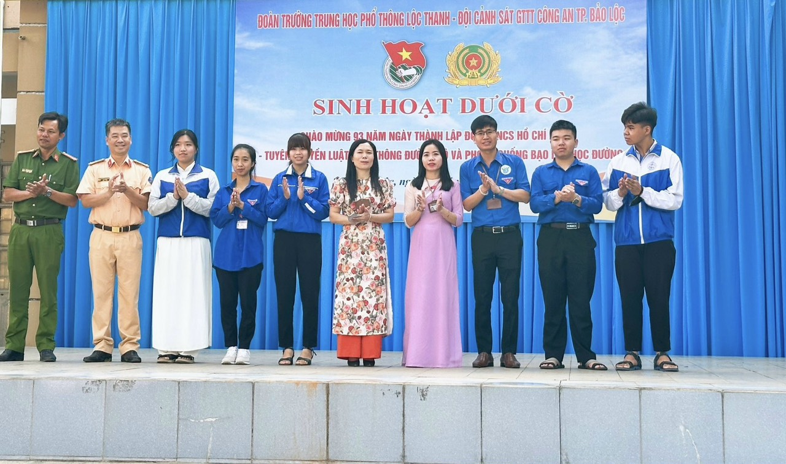
Ra mắt Tổ tự quản về trật tự an toàn giao thông tại Trường THPT Lộc Thanh

Trường THPT Lộc Thanh nằm trên đường Lê Lợi thuộc địa bàn xã Lộc Thanh. Đây là tuyến đường kết nối với Quốc lộ 20 và các tuyến đường nội thị qua lại giữa các địa phương trên địa bàn TP Bảo Lộc và huyện Bảo Lâm. Vị trí cổng trường nằm ngay khu dân cư, trước trụ sở UBND xã Lộc Thanh, mật độ lưu thông của các phương tiện đông đúc, thường xuyên, nhất là giờ tan trường. Vào giờ cao điểm, lượng người và phương tiện đông, ý thức chấp hành pháp luật về trật tự an toàn giao thông của học sinh còn thấp, đi dàn hàng ngang trên đường tiềm ẩn nguy cơ mất an toàn giao thông.
Đặc biệt, trong thời gian qua, tình trạng học sinh vi phạm trật tự an toàn giao thông trên địa bàn TP Bảo Lộc diễn biến phức tạp. Trong đó, học sinh điều khiển xe máy có dung tích xi lanh trên 50 cm³ còn nhiều, tiềm ẩn nguy cơ xảy ra tai nạn giao thông. Thực tế, trên địa bàn TP Bảo Lộc đã có không ít vụ tại nạn giao thông liên quan đến học sinh. Trong đó, đã có trường hợp học sinh chưa đủ tuổi điều khiển xe máy có dung tích xi lanh trên 50 cm³ tử vong khi bị tai nạn giao thông.
Việc xây dựng và ra mắt Mô hình Cổng trường an toàn giao thông tại Trường THPT Lộc Thanh nhằm tăng cường công tác tuyên truyền, giáo dục cán bộ, giáo viên, nhân viên và học sinh nhà trường trong việc nâng cao ý thức chấp hành các quy định về tình hình trật tự, an toàn giao thông; góp phần xây dựng môi trường giao thông an toàn, thân thiện, đẩy lùi tình trạng vi phạm pháp luật về trật tự an toàn giao thông trong lứa tuổi học sinh. Qua đó, tạo môi trường tham gia giao thông văn minh và đảm bảo trật tự an toàn giao thông trên địa bàn.
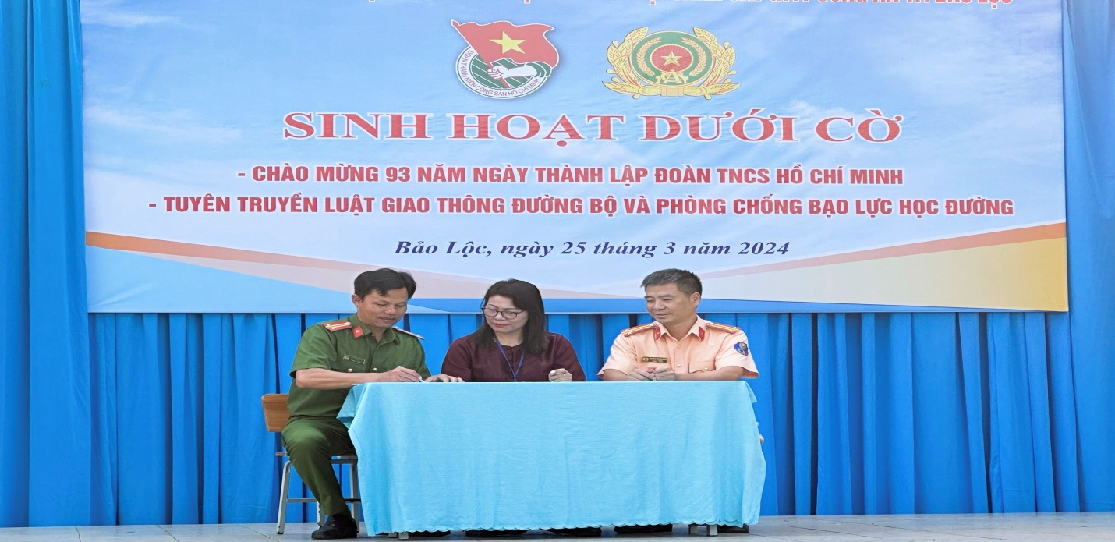
Đại diện Công an TP Bảo Lộc, Công an xã Lộc Thanh Lộc Thanh và Trường THPT Lộc Thanh ký cam kết thực hiện Mô hình Cổng trường an toàn giao thông
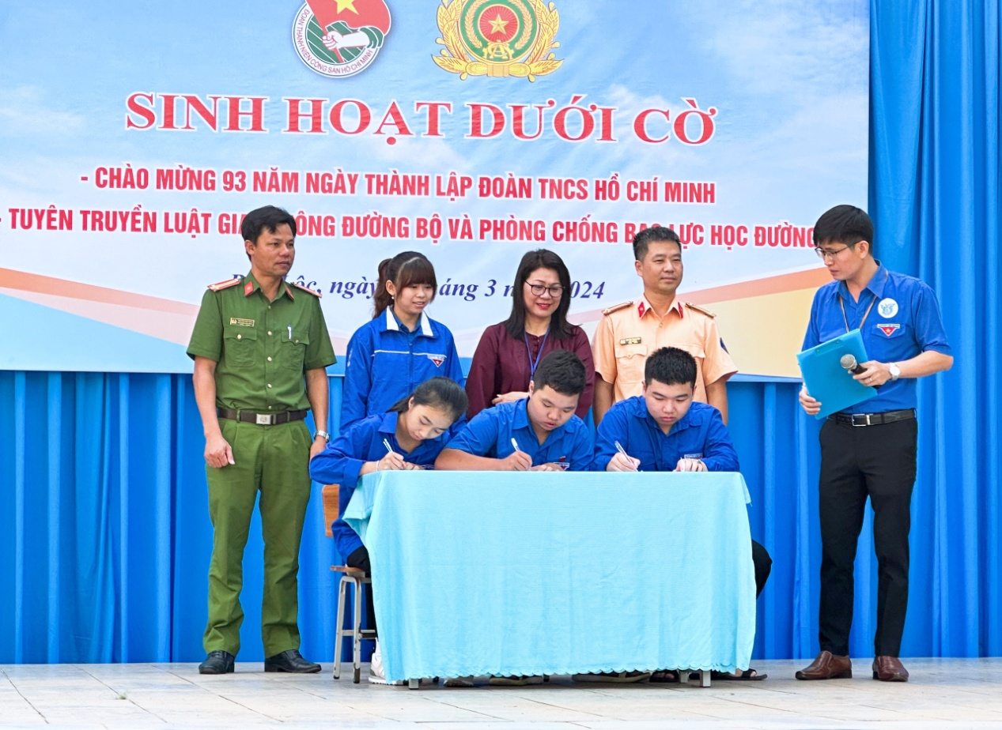
Đại diện Công an TP Bảo Lộc, Công an xã Lộc Thanh Lộc Thanh và Trường THPT Lộc Thanh chứng kiến các em học sinh đại diện ký cam kết thực hiện
Mô hình Cổng trường an toàn giao thông

